**Fn.APPLY()**

* Các hoạt động gần giống với call() nhưng khác biệt về truyền đối số.
* Phương thức apply() này cho phép gọi một hàm với một this (bind) và truyền đối số cho hàm gốc dưới dạng mảng.
* Xét VD:

* Về cơ chế hoạt động call() và apply() gần như hoạt động gần giống nhau chỉ khác lúc truyền đối số vào hàm của mỗi phương thức khác nhau.
* Đối với apply(). Tham số đầu giống với tham số đầu của call() và tham số thứ 2 của apply() là một mảng mỗi phần tử trong mảng sẽ tương ứng với mỗi tham số của hàm số gọi.
* Output của console.log này đều cho ra kết quả giống nhau.
* VD (kỹ thuật mượn hàm):

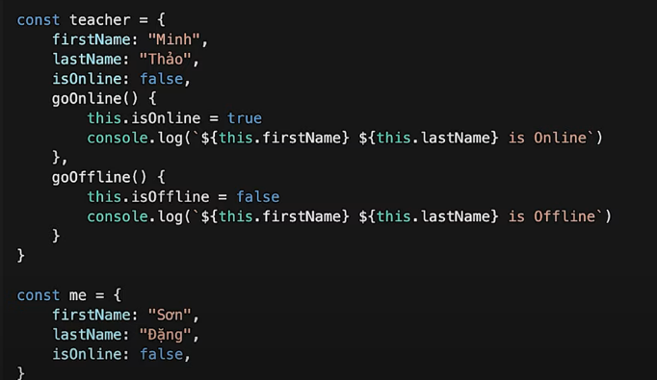

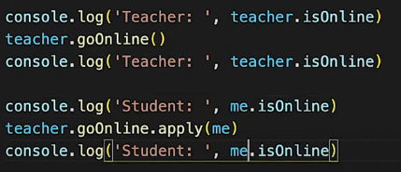

* Có thể thấy đối tượng me có thể mượn hàm của teacher thực hiện được và phải ép cứng bind this cho đối tượng để nhắm tới đối tượng me thay vì teacher lúc gọi. Cho nên trường hợp này me vẫn thực hiện được và cơ chế mượn hàm gần giống với call() thay nói cách khác trường hợp này y chang không khác gì cả. Có thể thay apply() bằng call() và truyền đối số me để thấy rõ sự khác biệt.
* VD: (trường hợp kế thừa)

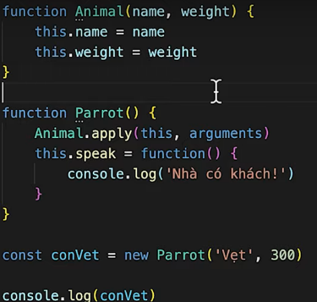

* So sánh apply() và call():
  + Giống:
    - Cú pháp truy cập <function>.bind() (hoặc .call(), .apply())
    - Là các methods được kế thừa từ Function.prototype
  + Khác:
    - Các đối số và hoạt động
      * Bind():
        + Trả ra hàm mới với ‘this’ tham chiếu tới ‘thisArg’
        + Không thực hiện gọi hàm
        + Nếu được kèm ‘arg1, arg2, …’ thì các đối số này sẽ được ưu tiên hơn
      * Call():
        + Thực hiện bind ‘this’ với ‘thisArg’ và thực hiện gọi hàm
        + Nhận các đối số cho hàm gốc ‘arg1, arg2, …’
      * Apply():
        + Thực hiện bind ‘this’ với ‘thisArg’ và thực hiện gọi hàm
        + Nhận các đối số cho hàm gốc bằng đối số thứ 2 dưới dạng mảng ‘[arg1, arg2, …]’